УДК 666.94:621.926

Ерофеев В.Т., Родин А.И., Бочкин В.С., Якунин В.В.
Россия, Белгород, БГТУ им. В.Г. Шухова

ФИЗИКО-МЕХАНИЧЕСКИЕ СВОЙСТВА ЦЕМЕНТОВ, МОДИФИЦИРОВАННЫХ ОТХОДАМИ ПРОИЗВОДСТВА МИНЕРАЛЬНОЙ ВАТЫ

Введение. В России ежегодно образуется около 7 млрд. т промышленных отходов, при этом используется лишь 2 млрд. т или 28

- Из общего объема используемых отходов около 80 % (вскрышные породы и отходы обогащения) направляются на закладку выработанного пространства шахт и карьеров, 2 % отходов используется в качестве топлива и минеральных удобрений и всего лишь 18 % или 360 млн. т применяются в качестве возвратного сырья (из них 200 млн. т – в стройиндустрии). На территории нашей страны в отвалах и хранилищах накоплено свыше 100 млрд. т твердых промышленных отходов. Сконцентрированные в отвалах и свалках отходы являются источниками загрязнения поверхностных и подземных вод, атмосферы, почвы и растений. При этом изымаются из хозяйственного оборота сотни тысяч гектаров земель. Между тем, в техногенных отходах сосредоточено огромное количество различных сырьевых материалов [1-3].

Основная часть. Цемент является уникальным строительным материалом, на свойства которого влияют не только физико-химический особенности самого вяжущего, но содержание и качество применяемых сопутствующих материалов (вода, песок, добавки и др.) [4-10]. Ниже представлены технологические свойства цементных композиций, модифицированных отходами производства минеральной ваты и физико-механические показатели композитов на их основе (рисунок 1).

Нормальную густоту цементного теста определяют путем установления необходимого количества воды для затворения цемента. Другими словами, это водоцементное отношение в процентах, при котором достигается нормированная консистенция цементного теста. Данное свойство напрямую зависит от химико-минералогического

состава клинкера, удельной поверхности цемента, содержания и особенностей добавок в нем и многих других факторов [11].
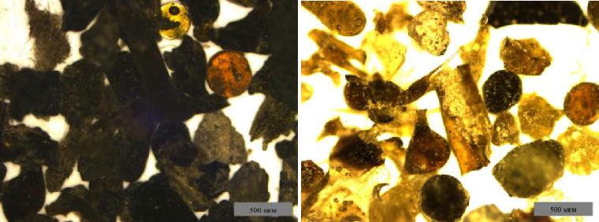

а б
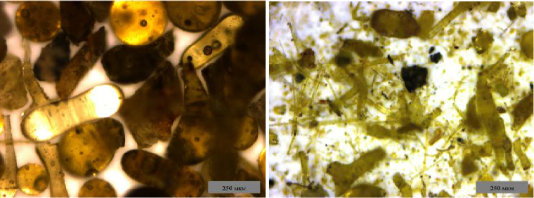

в г

Рисунок 1. Форма частиц отходов производства минеральной ваты ООО
«Комбинат теплоизоляционных изделий» (г. Саранск) фракций: а – 0,63–1,25;

- – 0,315–0,63; в – 0,16–0,315; г – поддон

ТЕКСТ. ТЕКСТ ТЕКСТ. ТЕКСТ. ТЕКСТ. ТЕКСТ. ТЕКСТ ТЕКСТ. ТЕКСТ. ТЕКСТ. ТЕКСТ. ТЕКСТ ТЕКСТ. ТЕКСТ. ТЕКСТ. Результаты представлены в таблице 1.

 |  |  | Таблица 1
 | Результаты исследования
Текст | Текст | Текст | Текст
Текст | Текст | Текст | Текст
Текст | Текст | Текст | Текст

Выводы. С позиции обеспечения получения материалов с нормативными и улучшенными свойствами в результате проведенных

исследований подтверждена возможность использования отходов производства минеральной ваты в качестве активной минеральной добавки для цемента, а также установлено рациональное содержание составляющих компонентов в цементе.

БИБЛИОГРАФИЧЕСКИЙ СПИСОК

  - Вдовина Е.В. Получение керамического кирпича на основе бейделлитовой глины и отходов минеральной ваты : дис. … канд. техн. наук. Самара, 2011. 166 с.

  - Пальгунов П.П., Сумароков М.В. Утилизация промышленных отходов. М.: Стройиздат. 1990. 352 с.

  - Нефедова И.Н., Крашенинникова Н.С., Гарбер Е.Г. Отходы производства минеральной ваты как техногенное сырье // Химия и химическая технология неорганических веществ и материалов : материалы Третьей науч. Конф. Томск : Изд-во Томкого политех. ун-та, 2011. С. 33-34.

  - Баженов Ю.М. Технология бетона: учеб. пособие. М. : Высшая школа, 1987. 415 с.

  - Ерофеев В.Т., Баженов Ю.М., Балатханова Э.М., Митина Е.А., Емельянов Д.В., Родин А.И., Карпушин С.Н. Получение и физико-механические свойства цементных композитов с применением наполнителей и воды затворения месторождений чеченской республики // Вестник МГСУ. 2014. № 12. С. 141-151.

  - Ерофеев В.Т., Калашников В.И., Смирнов В.Ф., Карпушин С.Н., Родин А.И., Красноглазов А.М., Челмакин А.Ю. Стойкость цементных композитов на биоцидном портландцементе с активной минеральной добавкой в условиях воздействия модельной среды бактерий // Промышленное и гражданское строительство. 2016. № 1.
- 11–17.

  - Ерофеев В.Т., Родин А.И., Богатов А.Д., Казначеев С.В., Смирнов В.Ф., Светлов Д.А. Физико-механические свойства и биостойкость цементов, модифицированных сернокислым натрием, фтористым натрием и полигексаметиленгуанидин стеаратом // Известия ТулГУ. Технические науки. Вып. 7. Тула : Изд-во ТулГУ, 2012. Ч. 2. С. 292-309.

  - Jansen D., Goetz-Neunhoeffer F., Lothenbach B., Neubauer J. The early hydration of Ordinary Portland Cement (OPC): An approach

comparing measured heat flow with calculated heat flow from QXRD // Cement and Concrete Research. 2012. Vol. 42. Рр. 134-138.

  - Erofeev V., Kalashnikov V., Karpushin S., Rodin A., Smirnov V., Smirnova O., Moroz M., Rimshin V., Tretiakov I., Matvievskiy A. Physical and mechanical properties of the cement stone based on biocidal Portland cement with active mineral additive // Solid State Phenomena. 2016. Vol.

- Pp. 28–32.

  - Erofeev V., Korotaev S., Bulgakov A., Tretiakov T., Rodin A. Getting Fired Material with Vitreous Binder Using Frame Technology // Procedia Engineering. 2016. Vol. 164. Pp. 166-171.

